广州大学学生实验报告

**开课学院及实验室：**计算机科学与网络工程学院软件实验室 2019**年**12**月**4**日**

|  |  |  |  |  |  |  |  |
| --- | --- | --- | --- | --- | --- | --- | --- |
| **学院** | 计算机科学与网络工程学院 | **年级/专业/班** | 软件171 | **姓名** | 谢金宏 | **学号** | 1706300001 |
| **实验课程名称** | 操作系统实验 | | | | | **成绩** |  |
| **实验项目名称** | 文件系统 | | | | | **指导老师** | 陶文正 |

实验四 文件系统

# 实验目的

1. 熟悉Linux文件系统的文件和目录结构，掌握Linux文件系统的基本特征；
2. 模拟实现Linux文件系统的简单I/O流操作：备份文件。

# 实验环境

安装有GCC编译套装的计算机。

# 实验内容

1. 浏览Linux系统根目录下的子目录，熟悉每个目录的文件和功能；
2. 设计程序模拟实现Linux文件系统的简单I/O流操作：备份文件并使用Hash函数验证文件复制成功。

# 实验原理

## Linux的目录结构

|  |  |
| --- | --- |
| **目录** | **描述** |
| / | 根目录 |
| /bin | 做为基础系统所需要的最基础的命令就是放在这里。比如 ls、cp、mkdir等命令；功能和/usr/bin类似，这个目录中的文件都是可执行的，普通用户都可以使用的命令。 |
| /boot | Linux的内核及引导系统程序所需要的文件，比如 vmlinuz initrd.img 文件都位于这个目录中。在一般情况下，GRUB或LILO系统引导管理器也位于这个目录；启动装载文件存放位置，如kernels,initrd,grub。一般是一个独立的分区。 |
| /dev | 一些必要的设备,声卡、磁盘等。还有如 /dev/null. /dev/console /dev/zero /dev/full 等。 |
| /etc | 系统的配置文件存放地. 一些服务器的配置文件也在这里；比如用户帐号及密码配置文件；  /etc/opt:/opt对应的配置文件  /etc/X11:Xwindows系统配置文件  /etc/xml:XML配置文件  …… |
| /home | 用户工作目录，和个人配置文件，如个人环境变量等，所有的账号分配一个工作目录。一般是一个独立的分区。 |
| /lib | 库文件存放地。bin和sbin需要的库文件。类似windows的DLL。 |
| /media | 可拆卸的媒介挂载点，如CD-ROMs、移动硬盘、U盘，系统默认会挂载到这里来。 |
| /mnt | 临时挂载文件系统。这个目录一般是用于存放挂载储存设备的挂载目录的，比如有cdrom 等目录。可以参看/etc/fstab的定义。 |
| /opt | 可选的应用程序包。 |
| /proc | 操作系统运行时，进程（正在运行中的程序）信息及内核信息（比如cpu、硬盘分区、内存信息等）存放在这里。/proc目录伪装的文件系统proc的挂载目录，proc并不是真正的文件系统，它的定义可以参见 /etc/fstab 。 |
| /root | Root用户的工作目录 |
| /sbin | 和bin类似，是一些可执行文件，不过不是所有用户都需要的，一般是系统管理所需要使用得到的。 |
| /tmp | 系统的临时文件，一般系统重启不会被保存。 |
| /usr | 包含了系统用户工具和程序。  /usr/bin：非必须的普通用户可执行命令  /usr/include：标准头文件   /usr/lib:/usr/bin/ 和 /usr/sbin/的库文件   /usr/sbin:非必须的可执行文件  /usr/src:内核源码  /usr/X11R6:X Window System, Version 11, Release 6. |
| /srv | 该目录存放一些服务启动之后需要提取的数据 |

## Linux文件系统

Linux 中允许众多不同的文件系统共存，如 ext2, ext3, vfat 等。通过使用同一套文件 I/O 系统 调用即可对 Linux 中的任意文件进行操作而无需考虑其所在的具体文件系统格式；更进一步，对文件的 操作可以跨文件系统而执行。“一切皆是文件”是 Unix/Linux 的基本哲学之一。不仅普通的文件，目录、字符设备、块设备、 套接字等在 Unix/Linux 中都是以文件被对待；它们虽然类型不同，但是对其提供的却是同一套操作界面。

## 虚拟文件系统（Virtual File System, 简称 VFS）

VFS是Linux 内核中的一个软件层，用于给用户空间的程序提供文件系统接口；同时，它也提供了内核中的一个 抽象功能，允许不同的文件系统共存。系统中所有的文件系统不但依赖 VFS 共存，而且也依靠 VFS 协同工作。为了能够支持各种实际文件系统，VFS 定义了所有文件系统都支持的基本的、概念上的接口和数据 结构；同时实际文件系统也提供 VFS 所期望的抽象接口和数据结构，将自身的诸如文件、目录等概念在形式 上与VFS的定义保持一致。换句话说，一个实际的文件系统想要被 Linux 支持，就必须提供一个符合VFS标准 的接口，才能与 VFS 协同工作。实际文件系统在统一的接口和数据结构下隐藏了具体的实现细节，所以在VFS 层和内核的其他部分看来，所有文件系统都是相同的。

## 利用C库函数fopen(), fread(), fwrite(), fclose() 来实现简单的文件备份， 即将一个文件的内容拷贝到另一个文件中去。

# 使用的系统调用函数

这是一个模拟程序，不需要使用系统调用函数。

# 实验过程记录与结果分析

## Linux的根目录结构

在Linux的目录运行tree命令输出结果如下：

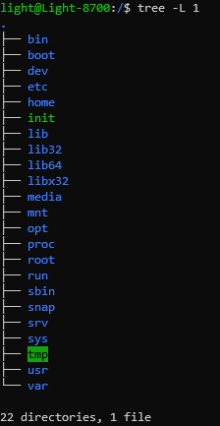

图表 1 Tree命令输出结果

结合手册可知各个目录的所存放的文件的功能：Bin目录存放系统运行所需要的最基本的程序；boot目录存放系统引导所需要的文件；dev目录下以文件形式抽象当前连接到系统中的设备；etc目录存放程序的配置文件；home目录下存放着用户的主目录；init文件为系统初始化的日志；lib目录下存放库文件；media目录下挂载了可移动设备；mnt为挂载点；opt目录下存放可选的软件等；proc目录下保存系统的运行时信息；root目录为root用户的主目录；run、tmp和var目录存放系统运行时所用到的临时文件；usr目录存放用户安装的程序和库文件等等。

## 文件备份实验

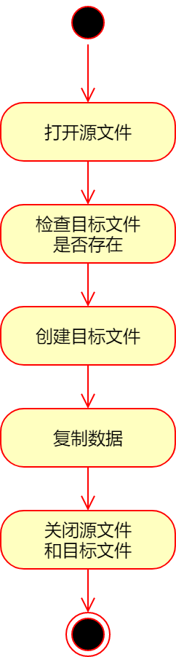

图表 2 文件备份程序流程图

文件备份程序的整体流程如图所示。图中省略了程序参数检查的步骤。实验中实现的程序要求用户在使用命令行调用程序时给出两个参数，第一个参数指明源文件的路径，第二个参数指明要将源文件备份到的目标文件的路径。若用户输入的参数不足时，程序相应地给出错误提示。



图表 3 用户给出参数不足的情况

确认用户给出的命令行参数后，程序要检查源文件是否存在。若源文件不存在则提示用户源文件不存在并终止程序。程序接下来检查目标文件是否存在，若目标文件存在，则本着不应覆盖已有文件内容的原则，提示用户目标文件已经存在，并终止程序。

程序接下来打开源文件和目标文件，并将文件内容从源文件复制到目标文件中，复制完毕后关闭源文件和目标文件。

下面给出《实验指导书》所要求的C风格的文件备份程序和POSIX风格的文件备份程序的关键代码。



图表 4 C风格的文件备份程序



图表 5 POSIX风格的文件备份程序

试运行程序对test/src.png进行备份，并运行文件校验和程序sha1sum，确认成功备份了程序。



图表 6 运行备份程序并确认备份成功

# 实验总结

总体而言，完成了本次实验的全部要求。

Fopen函数与open函数的区别在于：Open函数是POSIX系统所提供的系统调用，是操作系统最基本的编程接口之一。它不可移植，例如在Windows平台上就没有open函数。Fopen是C语言提供的文件操作函数，C在POSIX系统上实现Fopen函数时调用了open函数（在Windows平台上实现则是使用了Win32 API），并在其基础上实现了文件缓冲区等功能。

# 实验数据及源代码

实验数据及源代码见“1706300001_谢金宏_实验四.zip”。